Муниципальный контракт № 0107300011317000171-0147846-02

На выполнение работ по разработке проекта планировки и проекта межевания территории для строительства межпоселкового газопровода объекта "Газопровод межпоселковый к н. п. Часово Сыктывдинского района"

с. Выльгорт «___»________2017г.

Администрация муниципального образования муниципального района «Сыктывдинский» в лице первого заместителя руководителя администрации муниципального района Дорониной Любови Юрьевны, действующего на основании распоряжения администрации МО МР «Сыктывдинский» №77-р от 03.04.2017 года, именуемое в дальнейшем «Заказчик» с одной стороны, и Индивидуальный предприниматель, именуемый в дальнейшем «Исполнитель», в лице Осипенко Романа Львовича, с другой стороны, именуемые в дальнейшем «Стороны», на основании протокола рассмотрения и оценки заявок на участие в электронном аукционе № ЭА-166/2017 от «14» декабря 2017 г. в соответствии с Федеральным законом от 05.04.2013 № 44-ФЗ «О контрактной системе в сфере закупок товаров, работ, услуг для обеспечения государственных и муниципальных нужд» заключили настоящий муниципальный контракт, именуемый в дальнейшем Контракт, о нижеследующем.
1. ПРЕДМЕТ КОНТРАКТА
1.1. По настоящему Контракту заказчик поручает, а Исполнитель обязуется согласно условий Контракта выполнить для Заказчика работы по разработке проекта планировки и проекта межевания территории для строительства межпоселкового газопровода объекта "Газопровод межпоселковый к н. п. Часово Сыктывдинского района"
1.2. Исполнитель выполняет работы в соответствии с Техническим заданием (приложение №1 и календарным планом (приложение №2), являющимся неотъемлемой частью настоящего Контракта
1.3. Работа считается выполненной после утверждения проекта планировки и проекта межевания территории в соответствии с действующим законодательством Российской Федерации.
1.5. Место выполнения работ: Республика Коми, Сыктывдинский район и место нахождения Исполнителя.
1.6. Источник финансирования:
- Местный бюджет муниципального образования муниципального района "Сыктывдинский" за счет субсидии из бюджета Республики Коми.
- Местный бюджет муниципального образования муниципального района "Сыктывдинский" .
Индивидуальный код закупки - 173110900520011090100100890897111244
2. ПРАВА И ОБЯЗАННОСТИ СТОРОН
2.1. Заказчик обязуется:
2.1.1. Принять и оплатить выполненные Исполнителем работы в сроки и в порядке, установленном настоящим Контрактом;
2.1.2. Передать Исполнителю необходимые для выполнения работ по настоящему Контракту исходные данные, необходимые для разработки проектов и находящиеся в ведении Заказчика, предоставляются по запросам Исполнителя. Запрашиваемые материалы передаются Исполнителю лично, либо направляются на бумажном носителе в течении 5 (пяти) дней с момента поступления запроса.
2.1.3. Оказывать необходимое содействие Исполнителю в выполнении работ.
2.2. Заказчик вправе:
2.2.1. Получать от Исполнителя устные и письменные объяснения о ходе исполнения обязательств по настоящему Контракту;
2.2.2. Требовать от Исполнителя надлежащего выполнения обязательств по настоящему Контракту;
2.2.3. В любое время проверять ход и качество выполняемых Исполнителем работ. При обнаружении недостатков в работе, ухудшающих ее результат, составить двухсторонний акт с перечнем недостатков и сроков их устранения, требовать от Исполнителя безвозмездного их устранения в указанные сроки.
2.2.4. Отказаться от приемки результатов выполненных Исполнителем работ в случае обнаружения существенных недостатков, дефектов, нарушений до момента их устранения силами Исполнителя.
2.3. Исполнитель обязуется:
2.3.1. Организовать сбор исходных данных необходимых для выполнения работ по настоящему Контракту.
2.3.2. Информировать Заказчика по всем вопросам, возникающим у него в связи с исполнением Контракта.
2.3.3. Выполнять работы в соответствии с Техническим заданием (Приложение №1) и иными исходными данными на проектирование, а также, в соответствии с действующими в Российской Федерации нормативно-техническими документами для выполнения проектных работ.
2.3.4. Соблюдать требования, содержащиеся в Техническом задании (Приложение №1) и других исходных данных на проектирование.
2.3.5. Своевременно и в полном объеме передать Заказчику готовую документацию.
2.3.6. При обнаружении недостатков в готовой документации по требованию Заказчика своими силами и за свой счет устранить замечания в установленные Заказчиком сроки.
2.3.7. Обеспечивать сохранность результатов проектных работ до передачи их Заказчику.
2.3.8. Не передавать готовую документацию третьим лицам без письменного согласия Заказчика.
2.3.9. Исполнять иные обязательства, предусмотренные действующим законодательством и Контрактом.
2.3.10. В случае возникновения обстоятельств, замедляющих ход работ, незамедлительно сообщить о них Заказчику.
2.4. Исполнитель имеет право:
2.4.1. Получать от Заказчика содействие при выполнении работ в соответствии с условиями настоящего Контракта, в том числе запрашивать у Заказчика разъяснения и уточнения относительно проведения работ.
2.4.2. Требовать от Заказчика своевременной оплаты выполненных работ.
2.4.3. Привлечь к исполнению своих обязательств по настоящему Контракту других лиц – соисполнителей только с письменного разрешения Заказчика. При этом Исполнитель несёт ответственность перед Заказчиком за неисполнение или ненадлежащее исполнение обязательств субподрядчиками.
2.4.4. Выполнить работы досрочно.
3. ПОРЯДОК И СРОКИ ПРИЕМКИ РАБОТ
3.1. Сроки выполнения Работ:
Начало исполнение с даты заключение Муниципального контракта;
Окончание – не позднее 31.05.2018 года
3.1.1. Исполнитель по согласованию с Заказчиком имеет право выполнить работы досрочно.
3.1.2. Датой фактического выполнения Работ по настоящему Контракту является дата подписания Заказчиком окончательного Акта сдачи-приемки выполненных работ.
3.1.3. При завершении разработки проекта планировки и проекта межевания территории Исполнитель передает Заказчику сопроводительным письмом 3 (три) экземпляра проекта планировки и межевания территории, на бумажном носителе 2 (два) экземпляра в электронном виде, предусмотренный техническим заданием (приложение №1)
3.1.4. Заказчик выносит проектное решение о проведении публичных слушаний на ближайшее заседание Совета МО МР «Сыктывдинский», но не позднее 30 календарных дней со дня передачи документов указанных в п. 3.1.3
3.6. По результатам публичных слушаний Заказчик:
3.6.1. При наличии замечаний и предложений направляет протокол проведения публичных слушаний, заключение о результатах публичных слушаний и проект планировки на доработку Исполнителю в течении 5 (пяти) рабочих дней. Исполнитель проводит доработку проекта планировки и межевания в течении 5 рабочих дней со дня получения протокола проведения публичных слушаний, заключения о результатах публичных слушаний и направляет Заказчику акт приема-передачи и документацию, предусмотренную техническим заданием (приложение №1).
3.6.2. При отсутствии замечаний и предложений Заказчик утверждает проект. Исполнитель в течении 5 рабочих дней с даты утверждения проекта направляет Заказчику акт выполненных работ.
3.7. Работы считаются выполненными Исполнителем надлежащим образом после подписания Сторонами акта выполненных работ.
3.8. Стороны подписывают акт выполненных работ при отсутствии у Заказчика замечаний к качеству и объему их выполнения.
4. ЦЕНА КОНТРАКТА, ПОРЯДОК И СРОКИ ОПЛАТЫ
4.1. Цена Контракта составляет – 264 900,00 (двести шестьдесят четыре тысячи девятьсот) рублей 00 копеек.
4.2. Цена контракта является твердой и не может изменяться в ходе его исполнения
4.3.Форма оплаты по настоящему Контракту – безналичный расчет путем перечисления денежных средств на расчетный счет Исполнителя.
4.4. Оплата за оказание услуг производится Заказчиком в 2 (два) этапа: 1 этап- после выполнения п.2 Календарного плана оказания услуг (приложение 2 к Контракту), в течение 15 (пятнадцати) рабочих дней с даты подписания заказчиком документа о приемкев размере 50% от цены контракта, 2 этап-окончательный расчет, после выполнения п.4 Календарного плана оказания услуг (приложение 2 к Контракту), в течение 15 (пятнадцати) рабочих дней с даты подписания заказчиком документа о приемке.
4.5. Стоимость контракта учитывает все затраты Исполнителя (в том числе на оформление документов, обязательные налоги и сборы, командировочные расходы, транспортные услуги, материалы, и пр.) страхование, налогов и других обязательных платежей.
4.6. В случае нарушения Исполнителем сроков исполнения обязательств по Контракту Заказчик перечисляет Исполнителю оплату в размере, уменьшенном на размер установленной Контрактом пени за нарушение сроков исполнения обязательств.

5. ГАРАНТИИ КАЧЕСТВА РАБОТ
5.1. Результаты работ в момент передачи Заказчику должны отвечать требованиям, указанными в Техническом задании (Приложение №1 к Контракту), а также, в действующих в Российской Федерации нормативно-технических документах для выполнения работ.
5.2. При обнаружении недостатков в документации Исполнитель по требованию Заказчика обязан своими силами и за свой счет устранить недостатки в установленные Заказчиком сроки.
5.3. Исполнитель по требованию Заказчика гарантирует внести в готовую документацию изменения в соответствии с замечаниями, полученными в ходе согласований и проведения публичных слушаний.
5.4. Исполнитель гарантирует Заказчику отсутствие у третьих лиц права воспрепятствовать выполнению работ или ограничивать их выполнение на основе подготовленной Исполнителем документации.

6. ОТВЕТСТВЕННОСТЬ СТОРОН
6.1. Ответственность Заказчика.
6.1.1. В случае просрочки исполнения Заказчиком обязательств, предусмотренных Контрактом, а также в иных случаях неисполнения или ненадлежащего исполнения Заказчиком обязательств, предусмотренных Контрактом, Поставщик вправе потребовать уплаты неустойки (штрафа).
Штрафы начисляются за ненадлежащее исполнение Заказчиком обязательств, предусмотренных Контрактом, за исключением просрочки исполнения обязательств, предусмотренных Контрактом.
6.1.2. За каждый факт неисполнения Заказчиком обязательств, предусмотренных Контрактом, за исключением просрочки исполнения обязательств, предусмотренных Контрактом, размер штрафа устанавливается в виде фиксированной суммы, определяемой в порядке, установленном пунктом 9 Правил определения размера штрафа, начисляемого в случае ненадлежащего исполнения заказчиком, неисполнения или ненадлежащего исполнения поставщиком (подрядчиком, исполнителем) обязательств, предусмотренных контрактом (за исключением просрочки исполнения обязательств заказчиком, поставщиком (подрядчиком, исполнителем), и размера пени, начисляемой за каждый день просрочки исполнения поставщиком (подрядчиком, исполнителем) обязательства, предусмотренного контрактом, утвержденных постановлением Правительства Российской Федерации от 30.08.2017 № 1042: 1000 рублей, если цена контракта не превышает 3 млн. рублей.
6.1.3. Общая сумма начисленной неустойки (штрафа) за ненадлежащее исполнение Заказчиком обязательств, предусмотренных Контрактом, не может превышать цену Контракта.

7.2. Ответственность Исполнителя.
7.2.1. В случае просрочки исполнения Исполнителем обязательств, предусмотренных Контрактом, а также в иных случаях неисполнения или ненадлежащего исполнения Исполнителем обязательств, предусмотренных Контрактом, Заказчик направляет Исполнителю требование об уплате неустоек (штрафов, пеней).
7.2.2. Штрафы начисляются за неисполнение или ненадлежащее исполнение Исполнителем обязательств, предусмотренных Контрактом, за исключением просрочки исполнения Исполнителем обязательств (в том числе гарантийного обязательства), предусмотренных Контрактом.
7.2.3. За каждый факт неисполнения или ненадлежащего исполнения Исполнителем обязательств, предусмотренных Контрактом, за исключением просрочки исполнения обязательств (в том числе гарантийного обязательства), предусмотренных Контрактом, размер штрафа устанавливается в виде фиксированной суммы, определяемой в порядке, установленном пунктом 4 Правил определения размера штрафа, начисляемого в случае ненадлежащего исполнения заказчиком, неисполнения или ненадлежащего исполнения поставщиком (подрядчиком, исполнителем) обязательств, предусмотренных Контрактом (за исключением просрочки исполнения обязательств заказчиком, поставщиком (подрядчиком, исполнителем), и размера пени, начисляемой за каждый день просрочки исполнения поставщиком (подрядчиком, исполнителем) обязательства, предусмотренного контрактом, утвержденных постановлением Правительства Российской Федерации от 30.08.2017 № 1042:
3 процента цены контракта (этапа) в случае, если цена контракта (этапа) не превышает 3 млн. рублей, в сумме 7 947(семь тысяч девятьсот сорок семь) руб.;
7.2.4 Пеня начисляется за каждый день просрочки исполнения Исполнителем обязательства, предусмотренного Контрактом, начиная со дня, следующего после дня истечения установленного Контрактом срока исполнения обязательства, и устанавливается в соответствии с пунктом 10 Правил определения размера штрафа, начисляемого в случае ненадлежащего исполнения заказчиком, неисполнения или ненадлежащего исполнения поставщиком (подрядчиком, исполнителем) обязательств, предусмотренных контрактом (за исключением просрочки исполнения обязательств заказчиком, поставщиком (подрядчиком, исполнителем), и размера пени, начисляемой за каждый день просрочки исполнения поставщиком (подрядчиком, исполнителем) обязательства, предусмотренного контрактом, утвержденных постановлением Правительства Российской Федерации от 30.08.2017 № 1042в размере одной трехсотой действующей на дату уплаты пени ставки рефинансирования Центрального банка Российской Федерации от цены Контракта, уменьшенной на сумму, пропорциональную объему обязательств, предусмотренных Контрактом и фактически исполненных Исполнителем.
7.2.5 Общая сумма начисленной неустойки (штрафов, пеней) за неисполнение или ненадлежащее исполнение Исполнителем обязательств, предусмотренных Контрактом, не может превышать цену Контракта

8. ПОРЯДОК ИСПОЛНЕНИЯ И УСЛОВИЯ РАСТОРЖЕНИЯ КОНТРАКТА
8.1. При исполнении Контракта не допускается перемена Исполнителя, за исключением случая, если новый исполнитель является правопреемником Исполнителя по такому Контракту вследствие реорганизации юридического лица в форме преобразования, слияния или присоединения.
8.2. В случае перемены Заказчика права и обязанности Заказчика, предусмотренные Контрактом, переходят к новому заказчику.
8.3. При исполнении Контракта по согласованию Заказчика с Исполнителем допускается выполнение работ, качество, технические и функциональные характеристики (потребительские свойства) которых являются улучшенными по сравнению с качеством и соответствующими техническими и функциональными характеристикам, указанными в Контракте.
8.4. Расторжение настоящего Контракта допускается по письменному соглашению сторон, решению суда, в случае с одностороннего отказа стороны Контракта от исполнения Контракта в соответствии с гражданским законодательством РФ.
Заказчик вправе принять решение об одностороннем отказе от исполнения Контракта и потребовать возмещения убытков, уплаты штрафных санкций (раздел 7 контракта) в случаях если Исполнитель:
- не приступил к выполнению своих обязательств по Контракту в установленный Контрактом начальный срок;
- нарушил промежуточные и/или конечный срок выполнения работ по Контракту;
- нарушил требования, предъявляемые к качеству выполнения работ по Контракту;
- не выполнил в установленный срок распоряжения, указания, предписания Заказчика 2 (два) и более раза;
- нарушил, не соблюдал нормы по технике безопасности, охране труда, пожарной безопасности, охране окружающей среды.
Заказчик обязан принять решение об одностороннем отказе от исполнения Контракта, если в ходе исполнения Контракта установлено, что Исполнитель не соответствует установленным документацией о закупке требованиям к участникам закупки или предоставил недостоверную информацию о своем соответствии таким требованиям, что позволило ему стать победителем определения Исполнителя.
8.5. Заказчик вправе провести экспертизу выполненной работы с привлечением экспертов, экспертных организаций до принятия решения об одностороннем отказе от исполнения Контракта.
8.6. Если Заказчиком проведена экспертиза выполненной работы с привлечением экспертов, экспертных организаций, решение об одностороннем отказе от исполнения Контракта может быть принято Заказчиком только при условии, что по результатам экспертизы выполненной работы в заключении эксперта, экспертной организации будут подтверждены нарушения условий Контракта, послужившие основанием для одностороннего отказа Заказчика от исполнения Контракта.
9. ОБЕСПЕЧЕНИЕ ИСПОЛНЕНИЯ ОБЯЗАТЕЛЬСТВ
9.1. Исполнитель при заключении Контракта представляет обеспечение исполнения Контракта в размере 5 % цены Контракта в сумме - 56 677,50 (пятьдесят шесть тысяч шестьсот семьдесят семь) рублей 50 копеек согласно требованиям документации о проведении закупки. В случае, если предложенная Подрядчиком цена Контракта снижена на 25% и более по отношению к начальной (максимальной) цене Контракта, обеспечение исполнения Контракта предоставляется в соответствии со статьей 37Федерального закона от 05.04.2013 № 44-ФЗ "О контрактной системе в сфере закупок товаров, работ, услуг для обеспечения государственных и муниципальных нужд".
9.2. Способ обеспечения исполнения Контракта определяется участником закупки, с которым заключается Контракт, самостоятельно:
1)банковская гарантия, выданная банком;
2)внесение денежных средств на соответствующий счет Заказчика.
9.3. Срок действия банковской гарантии должен превышать срок действия Контракта не менее чем на один месяц. Срок действия Контракта включает в себя, в том числе обязательства по оплате.
9.4. Если Исполнитель нарушает исполнение своих обязательств, предусмотренных Контрактом, Заказчик вправе в одностороннем порядке произвести удержание из суммы предоставленного обеспечения, а Исполнитель обязан в течение 10 (десяти) календарных дней восстановить сумму обеспечения. Заказчик производит удержание из суммы обеспечения с одновременным направлением Исполнителю письменной претензии (уведомления).
9.5. В случае если по каким-либо причинам обеспечение исполнения обязательств по Контракту перестало быть действительным в период действия Контракта, закончило свое действие или иным образом перестало обеспечивать исполнение Исполнителем своих обязательств по Контракту, Исполнитель обязуется в течение 10 (десяти) банковских дней предоставить Заказчику иное (новое) надлежащее обеспечение исполнения обязательств по Контракту на тех же условиях и в том же размере.
В случае невыполнения данного условия, Заказчик имеет право расторгнуть Контракт в одностороннем порядке.
9.6. В случае внесения Исполнителем в качестве обеспечения исполнения Контракта денежных средств на счет Заказчика, возврат денежных средств осуществляется при условии надлежащего исполнения им всех своих обязательств по настоящему Контракту в течение 30 календарных дней после двухстороннего подписания акта приема-передачи и получения Заказчиком соответствующего письменного требования Исполнителя в случае отсутствия обязательств по уплате неустойки, штрафов, пеней. Обеспечение будет возвращено на банковский счет, указанный Исполнителем в письменном требовании.
9.7. Обеспечение исполнение Контракта удерживается Заказчиком в случае нарушения Исполнителем своих обязательств, которые установлены настоящим Контрактом.

10. ЗАКЛЮЧИТЕЛЬНЫЕ ПОЛОЖЕНИЯ
10.1. Уведомления считаются направленными надлежащим образом, если они отправлены по факсу № 8(82130) 7-15-76 (факс Заказчика), Тел. (8212) 566-722 (факс Исполнителя), по электронной почте admsd@syktyvdin.rkomi.ru (Заказчик), komikadastr@mail.ru; (Исполнитель) или доставлены курьером по адресам Сторон, указанным в разд. 11 настоящего Договора, с получением под расписку
Сторонами или их представителями.
Уполномоченные представители Исполнителя: Осипенко Роман Львович -ндивидуальный предприниматель Уполномоченные представители Заказчика: Чеглаков Евгений Павлович- начальник управления капитального строительства

10.2. Споры, возникающие из исполнения настоящего Контракта, Стороны разрешают путем переговоров. В случае, если результат переговоров не будет достигнут, Стороны передают спор на рассмотрение в Арбитражный суд Республики Коми.
10.3. В остальном, что не предусмотрено настоящим Контрактом, Стороны руководствуются законодательством Российской Федерации.
10.4. Настоящий Контракт выполнен в двух экземплярах, имеющих равную юридическую силу, по одному для каждой из Сторон.
10.5. К настоящему Контракту прилагаются:
Приложение № 1 –Техническое задание с приложением № 1, №2;
Приложение № 2 – Календарный план.

11. АДРЕСА И РЕКВИЗИТЫ СТОРОН:

«Заказчик»:  Администрация муниципального образования муниципального района «Сыктывдинский»  Юридический и почтовый адрес: 168220, Республика Коми, Сыктывдинский район, с.Выльгорт, ул.Д.Каликовой, д.62. тел. (8212) 24-23-17, (82130) 7-18-41, факс (82130) 7-15-76  ИНН 1109005200 КПП 110901001  УФК по Республике Коми (Управление финансов администрации муниципального района «Сыктывдинский»)  л /с Л9230001409-Ст  Р/счет 40204810600000000434  Отделение НБ Республика Коми г.Сыктывкар,  БИК 048702001  ОГРН: 1021100971352 | «Исполнитель»:  Индивидуальный предприниматель Осипенко Роман Львович  Юридический адрес: 167981, г.Сыктывкар, ул.Тентюковская, д.85, кв.12  Тел. (8212) 566-722;  м.т.89042716722, 89121430777  ИНН 110109552094,  БИК 048702640  ОГРНИП 311110103500051  Расчетный счет 40802810028000009040  Кор.счет 30101810400000000640  Банк Коми отделение №8617 ПАО Сбербанк г.Сыктывкар  Паспортные данные: 8702 485159, УВД  г. Сыктывкара, 02.05.2002  СНИЛС 062-889-152-00

Доронина Л.Ю _____________ Осипенко Р.Л.____________

Приложение №1
к муниципальному контракту
№0107300011317000171-0147846-01от _______ г.

ТЕХНИЧЕСКОЕ ЗАДАНИЕ
На выполнение работ по разработке проекта планировки и проекта межевания территории для строительства межпоселкового газопровода объекта "Газопровод межпоселковый к н. п. Часово Сыктывдинского района"

1. Заказчик | Администрация МО МР «Сыктывдинский» Республика Коми, Сыктывдинский район, с. Выльгорт, ул. Д. Каликовой, 62
2. Наименование услуг | Выполнение работ по разработке проекта планировки и проекта межевания территории для строительства межпоселкового газопровода объекта "Газопровод межпоселковый к н. п. Часово Сыктывдинского района"
3.Основание для разработки | Постановление администрации МО МР «Сыктывдинский» на подготовку проекта планировки и межевания территории от 15.09.2017 г. №9/1629  Программа развития газоснабжения и газификации Республики Коми на период 2016 - 2020 годы
3. Цели проекта планировки территории | Обеспечение процесса строительства и ввода в эксплуатацию проектируемого линейного объекта
4.Территория проектирования | Местоположение территории:  - приложению №1 к настоящему Техническому заданию (ситуационный план);  - приложению №2 настоящему Техническому заданию (план трассы газопровода);  Способ прокладки газопровода – подземный.  Протяженность линейного объекта – 5 км. 700 м.
4. Требования к содержанию и форме представляемых материалов | Подготовка документации по планировке территории, которая включает в себя разработку проекта планировки территории и проекта межевания территории, предусматривающего размещение линейного объекта. Разработка осуществляется на основании документов территориального планирования, правил землепользования и застройки в соответствии с требованиями технических регламентов, нормативов градостроительного проектирования, градостроительных регламентов с учетом границ территорий объектов культурного наследия, включенных в единый государственный реестр объектов культурного наследия (памятников истории и культуры) народов Российской Федерации, границ территорий вновь выявленных объектов культурного наследия, границ зон с особыми условиями использования территорий.  Состав и содержание проекта планировки и проекта межевания территории, предусматривающего размещение линейного объекта должно соответствовать ст. ст. 42, 43 Градостроительного кодекса Российской Федерации, Положению о составе и содержании проектов планировки территории, предусматривающих размещение одного или нескольких линейных объектов, утвержденного постановлением Правительства РФ от 12.05.2017 г. № 564.
5. Исходные данные - разрабатываемые, получаемые и оплачиваемые Исполнителем | Топографическая съемка участка и прилегающих территорий М 1:2000 с подземными сетями, красными линиями, осями и отводами (нанесением границ проектируемых территорий по каждому собственнику графически ив координатах) в электронном виде.  Перечень всех объектов, размещаемых в массиве, с их технико-экономическими показателями.  Сведения об изученности объекта территориального планирования (охват его территории материалами изысканий различного масштаба и направленности; наличие архивных, исторических, литературных источников и т.д.), перечень ранее выполненных работ, градостроительной и проектной документации, прочих работ, учет которых обязателен при подготовке градостроительной и иной документации в рамках выполнения работы.  Кадастровые выписки.  Технические условия на инженерное обеспечение территории.
9. Проектные материалы, передаваемые Заказчику | Выдача готовой проектной документации:  Исполнитель представляет разработанную и согласованную документацию по планировке территории, включающую в себя проект планировки территории и проект межевания территории.  Текстовые материалы на бумажных носителях предоставляются в брошюрованном виде на листах формата А4 - 3 экз. Графические материалы на бумажных носителях предоставляются на форматах от А4 до АО (выбранный формат должен обеспечивать наглядность) на бумажной основе - 3 экз. Электронные версии текстовых и графических материалов проекта предоставляются на DVD или CD диске - 3 экз.  Текстовые материалы должны быть представлены в текстовом формате* DOC, DOCX, RTF, XLS, XLSX.  Графические материалы проекта должны быть представлены в векторном виде в формате* AutoCAD (.dwg) Mapinfo, не ниже 13.5, PDF (1 экз),в государственной или местной системе координат, установленной в соответствии с действующим законодательством.  Электронный вид технических отчетов должен соответствовать бумажному варианту.  Диск должен быть упакован в пластиковый бокс.  В корневом каталоге диска должен находиться текстовый файл содержания.  Состав и содержание диска должны соответствовать комплекту документации. Каждый физический раздел комплекта (том, книга, альбом чертежей и т. п.) должен быть представлен в отдельном каталоге диска файлом (группой файлов) электронного документа. Название каталога должно соответствовать названию раздела.  Файлы должны открываться в режиме просмотра средствами операционных систем Windows XP/Windows 7, 10.
10. Утверждение Проекта с последующей постановкой на кадастровый учет. | Проект подлежат согласованию и утверждению в соответствии с требованиями статей 45 и 46 Градостроительного кодекса Российской Федерации (в действующей редакции).  Согласования проводятся Исполнителем.  Утверждение проекта осуществляется администрацией муниципального образования муниципального района «Сыктывдинский».  Публичные слушания проводятся в соответствии с порядком организации и проведения публичных слушаний на территории муниципального района «Сыктывдинский».  Подготовку иллюстративных материалов Проекта для проведения публичных слушаний осуществляет Исполнитель.  Исполнитель ставит на кадастровый учет земельный участок или земельные участки, предполагаемые к исполнению для строительства межпоселкового газопровода протяженностью 5 км. 70 м. на территории Сыктывдинского района, Республики Коми.
12.Сроки и этапы разработки проекта | Начало - с момента подписания Муниципального контракта;  Окончание – не позднее 31.05.2018 года.  Исполнитель по согласованию с Заказчиком имеет право оказать Услуги досрочно.  Датой фактического выполнения Услуг по настоящему Контракту является дата подписания Заказчиком окончательного Акта сдачи-приемки оказанных услуг
13. Техническое задание | В процессе работы настоящее техническое задание может быть дополнено и уточнено по согласованию сторон.

Доронина Л.Ю _____________ Осипенко Р.Л.____________

Приложение №1 к техническому заданию
муниципального контракта №0107300011317000171-0147846-01 от_______________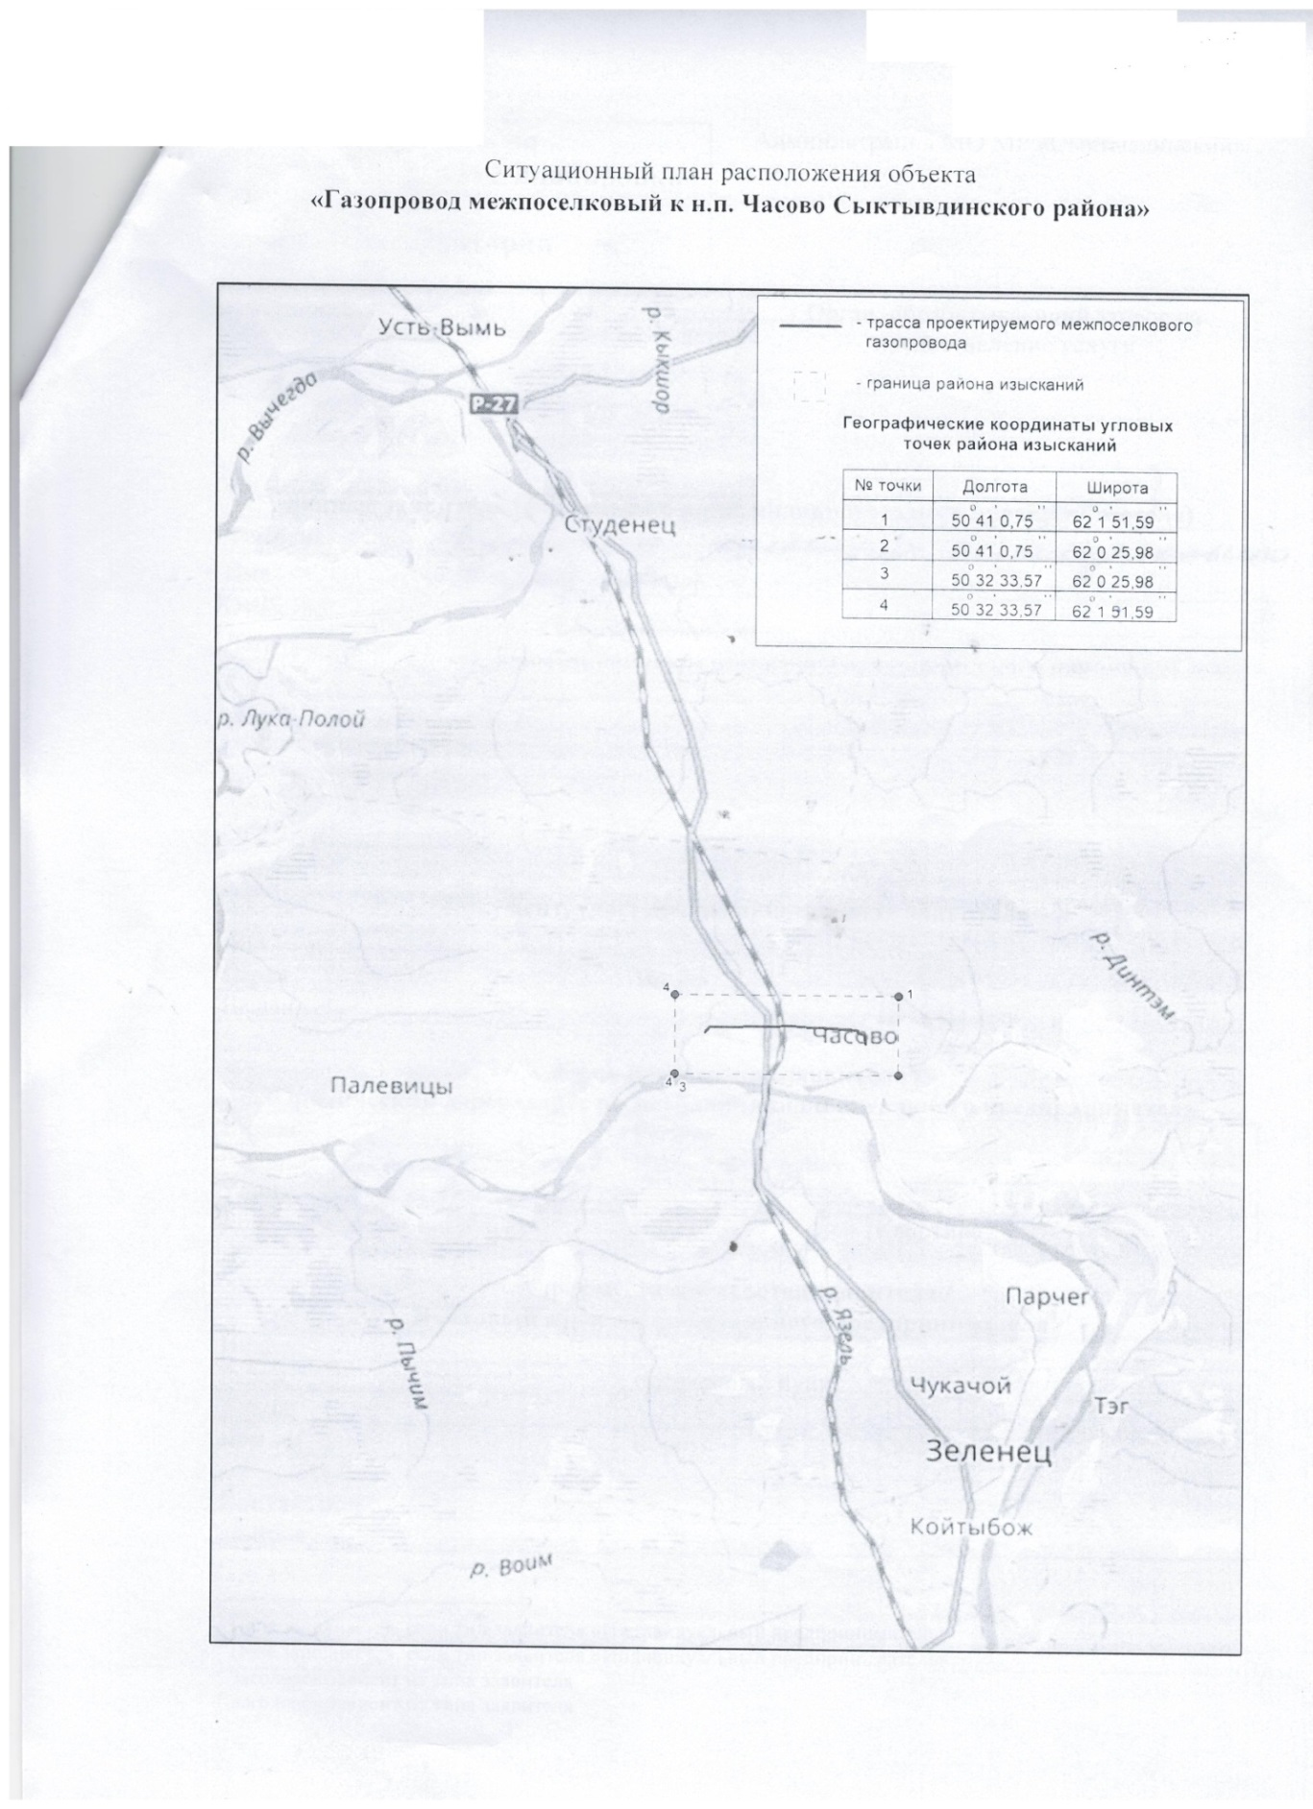

Доронина Л.Ю _____________ Осипенко Р.Л.____________

Приложение №2 к техническому заданию
муниципального контракта №0107300011317000171-0147846-01 от_______________

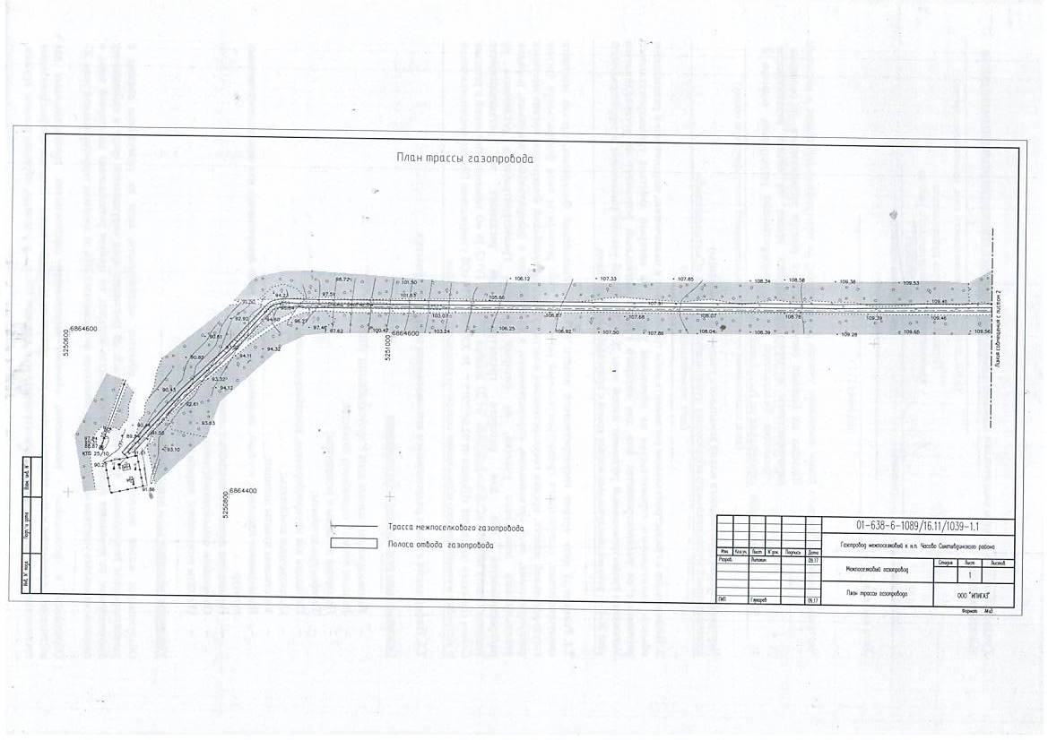
Доронина Л.Ю _____________ Осипенко Р.Л.____________

Приложение №2 к муниципальному контракту №0107300011317000171-0147846-01 от _____________
Календарный план
на выполнение работ по разработке проекта планировки и проекта межевания территории для строительства межпоселкового газопровода объекта "Газопровод межпоселковый к н. п. Часово Сыктывдинского района"

№п/п | Этапы работы | Окончание работ
1 | Сбор исходных данных. | 1 месяц с момента заключения контракта
2 | Предоставление Заказчику проекта планировки и проекта межевания территории | Не позднее 10.03.2018 года
3 | Проведение заседания Совета муниципального образования муниципального района «Сыктывдинский» «О проведении публичных слушаний по рассмотрению проекта планировки и проекта межевания территории» | Не позднее 10.04.2018 года
4 | Утверждение проекта планировки и проекта межевания территории * | Не позднее 31.05.2018 года

* 100% - срок исполнения контракта

Доронина Л.Ю _____________ Осипенко Р.Л.____________

